**多种气体分析MG#1气相色谱系统8610**

多种气体分析MG 1气相色谱系统8610一次进样可以分析多种气体用户可以做广泛的调整和定时操作简单操作

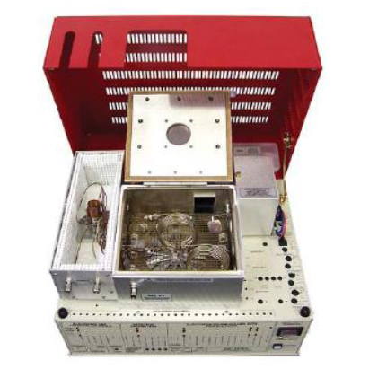

**多种气体分析MG#1气相色谱系统8610**

一次进样可以分析多种气体

用户可以做广泛的调整和定时操作

简单操作

基本配置包括：

TCD 检测器

两根色谱柱- MoleSieve 13X 和 Silica Gel

10 通道的样品阀和样品环

一通道的PeakSimple 工作站

所有系统集成于8610C 机箱

SRI 的多种气体分析MG#1 气相色谱系统可以一次进样，分析多种气体，分析的气体包括H2，O2，甲烷，CO，乙烷，CO2，乙烯，NOX，乙炔，丙烷，丁烷，戊烷，和C6-C8。在MG#1 上，用户可以比其他多气体分析更容易的调整参数和定时操作。有区别于其它的3 或4 色谱柱和3 或4 阀的系统，SRI 的多种气体分析使用了一个10 通道的样品阀和2 根色谱柱：一根2米的Molecular Sieve 13X柱和一根2 米的Silica Gel柱。MG#1 基本配置的是有过检测极限在200-500ppm 的TCD 检测器。第二种选择可以配备一个TCD-Methanizer-FID 检测器，这样可以检测出5ppm 的CO，CO2 和所有的碳氢化合物。第三个选择可以选择TCD-HID 检测器的组合，这样所思索有样品的检测范围可以降低到10ppm。这张色谱图显示的是1%的混合气体和2%的乙烷样品，使用的的是MG#1 的TCD 检测器。